ГЛАВА  НОВОКРАСНЕНСКОГО СЕЛЬСОВЕТА

ЧИСТООЗЁРНОГО РАЙОНА НОВОСИБИРССКОЙ ОБЛАСТИ

П О С Т А Н О В Л Е Н И Е

от  26.12.2018 г. с.Новокрасное №49

Об утверждении  схемы размещения

нестационарных торговых объектов

на территории Новокрасненского сельсовета

Чистоозёрного района Новосибирской области

           В целях упорядочения размещения и функционирования нестационарных торговых объектов  на территории Новокрасненского сельсовета, создания условий для улучшения организации и качества торгового обслуживания населения, руководствуясь статьей 10 Федерального закона от 28 декабря 2009 года № 381-ФЗ "Об основах государственного регулирования торговой деятельности в Российской Федерации", и во исполнение Федерального закона от 06.10.2003 года № 131- ФЗ «Об общих принципах организации местного самоуправления в Российской Федерации», Уставом Новокрасненского сельсовета Чистоозерного района Новосибирской области,

**ПОСТАНОВЛЯЮ:**

1.Утвердить схемы размещения нестационарных торговых объектов на территории Новокрасненского сельсовета сроком на 5 лет (приложение  1).

2. Настоящее постановление вступает в силу с момента его опубликования в «Вестнике МО».

3. Контроль за исполнением настоящего постановления оставляю за собой.

Глава  Новокрасненского сельсовета                                           Т.М.Кулиев

Приложение 1 к

постановлению главы

Новокрасненского сельсовета

Чистоозёрного района

Новосибирской области

от  26.12.2018 г. № 49

Схема размещения нестационарных торговых объектов

на территории Новокрасненского сельсовета Чистоозерного района Новосибирской области

|  |  |  |  |  |  |  |  |
| --- | --- | --- | --- | --- | --- | --- | --- |
| № п/п | Адрес  (местоположение объекта) | Количество   торговых  объектов | Площадь торгового объекта, кв.м. | Тип торгового объекта | Специализация торгового объекта | Информация об использовании  нестационарного торгового объекта  субъектами малого и среднего  предпринимательства | Период размещения |
| 1 | ул. Центральная Участок № 79/б | 3 | 100 | Автолавка, 2 киоска | смешанные | нет | В течение года |
| 2 | ул. Большой хутор, участок № 109/б | 1 | 20 | Автолавка | смешанные | нет | В течение года |

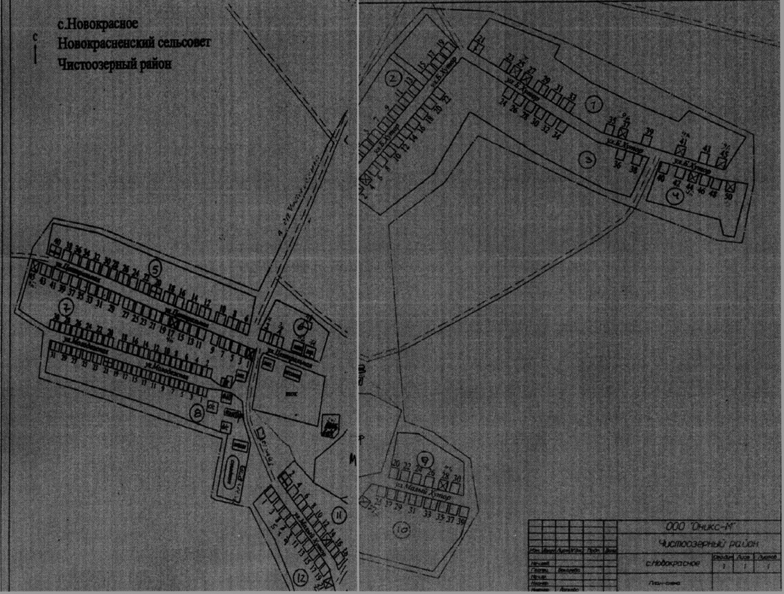

Новокрасненская СОШ

Новокрасненский КДЦ

Детский сад «Тополёк»

Места размещения нестационарных торговых объектов

Места размещения нестационарных торговых объектов